Tydzień 13-17.07

Grupa: Motylki

**Temat: „W krainie eksperymentów”**

**Cel: Rozbudzanie ciekawości świata, Rozwijanie myślenia przyczynowo skutkowego**

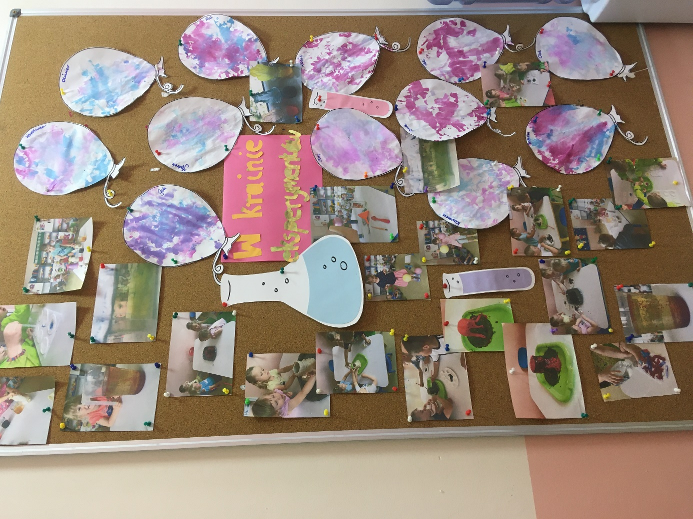

Poniedziałek 13.07

**Temat: „Balony”**

1. **Eksperyment „Balon, soda i ocet”**   
   **Przebieg eksperymentu:** Dzieci do szklanej buteleczki nalewają ocet przez lejek. Następnie do balona wsypują sodę. Nauczyciel zakłada balon na buteleczkę i przesypuje do niej sodę. Dzieci obserwują zachodzące zmiany. Formułują
2. **Zabawa badawcza „Balony”:** Dzieci sprawdzają czy balon napompowany w doświadczeniu spada z taką samą prędkością co balon napompowany pompką. Wyciągnięcie wniosków.
3. **Praca** **plastyczna „Kolorowe balony”**: Dzieci otrzymują kontury balonów oraz kolorową bibułę. Zadaniem dzieci jest wypełnić kontur kawałkami bibuły. Następnie spryskać pracę wodą i odkleić bibułę.

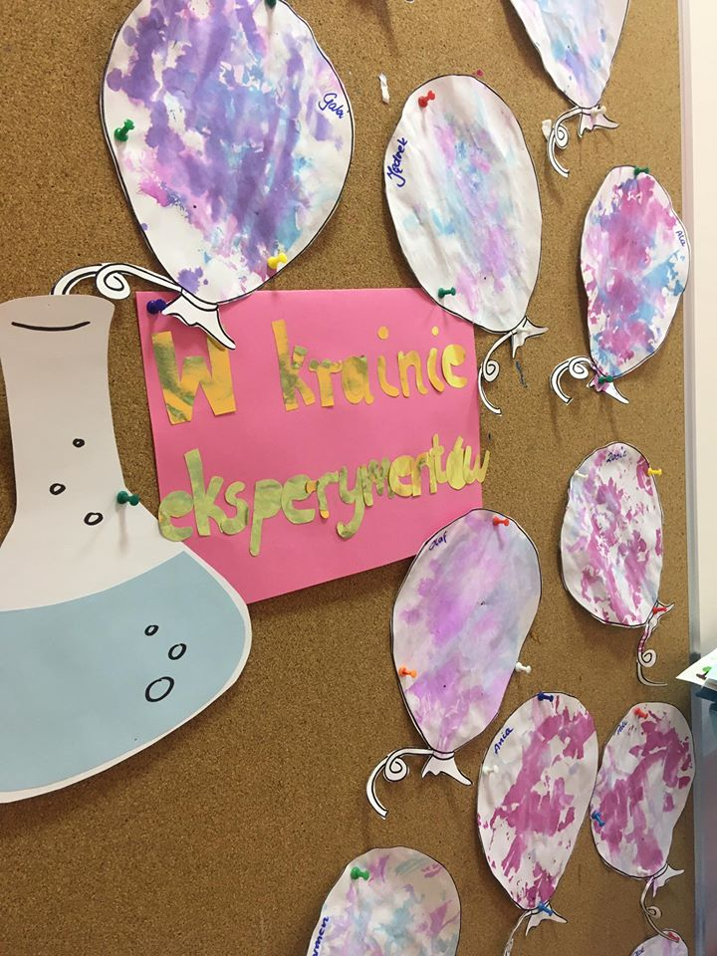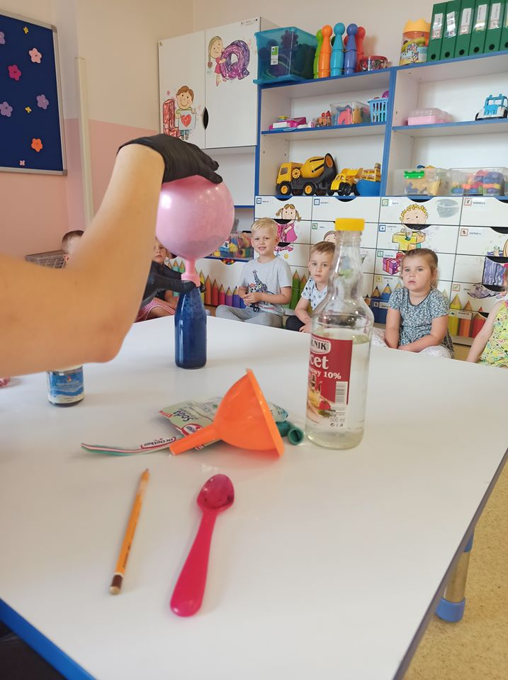

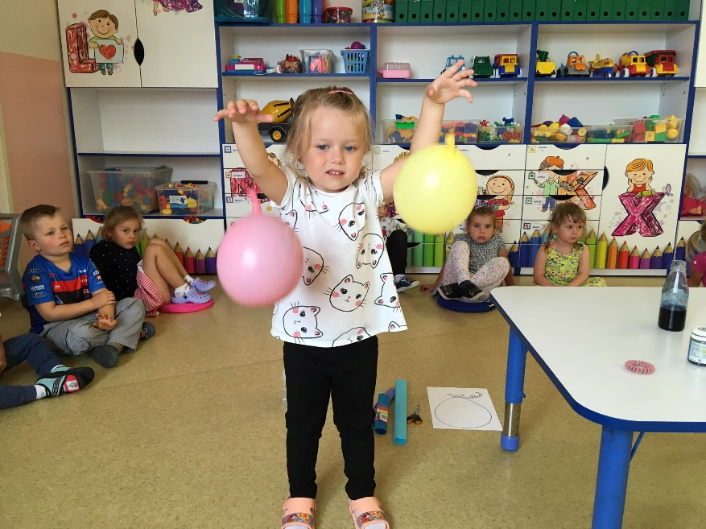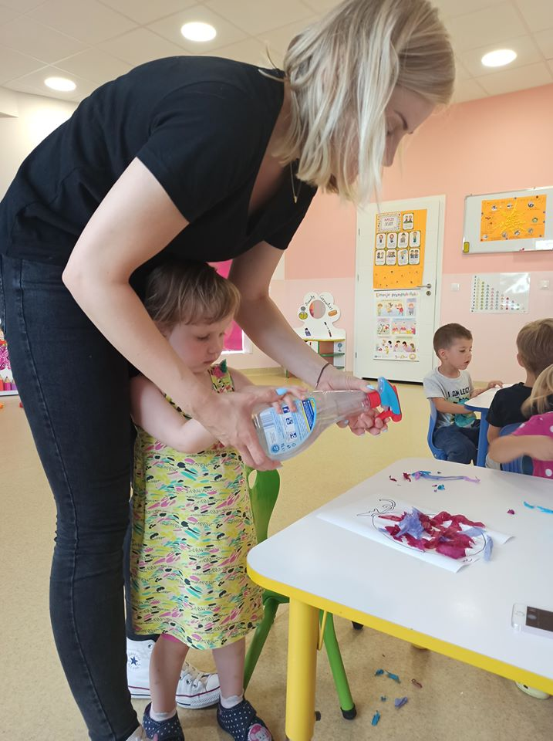

Wtorek 14.07

**Temat: „Wulkany”**

1. **Praca plastyczna w grupach „Wulkany”:** Dzieci otrzymują masę solną oraz słoiczki. Zadaniem dzieci jest stworzenie w kilkuosobowych grupach wulkanów. Następnie dzieci malują przygotowane wulkany.
2. **Eksperyment „Wulkan”**

**Przebieg eksperymentu:** Do przygotowanych wcześniej wulkanów dzieci wsypują czerwony barwnik, sodę oraz wlewają odrobinę wody. Następnie nauczyciel wlewa do przygotowanej mikstury ocet. Dzieci obserwują „wybuchy czerwonej lawy” z przygotowanych wulkanów.

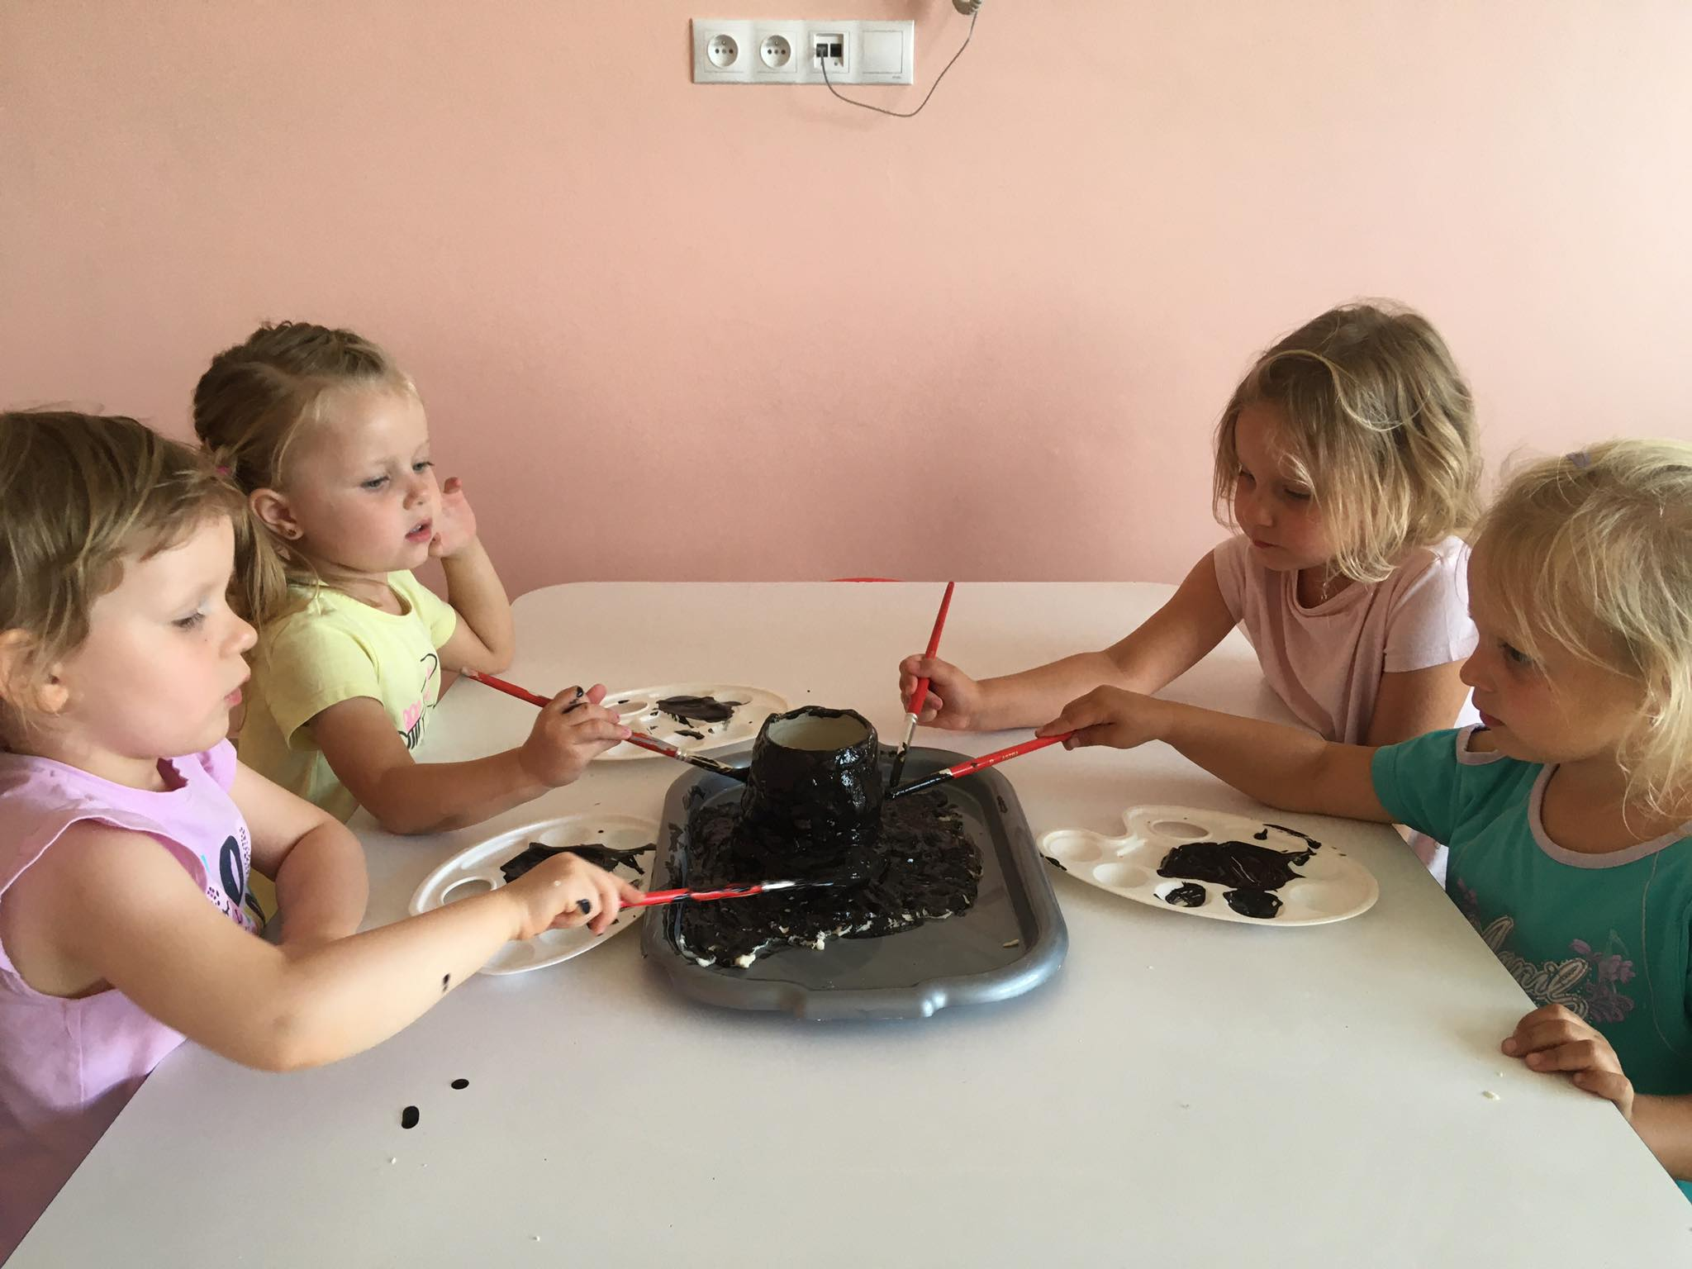

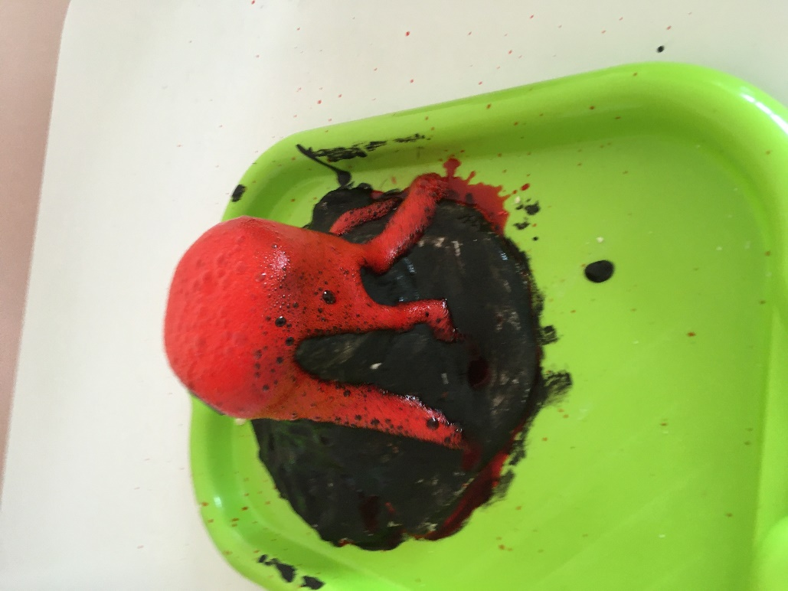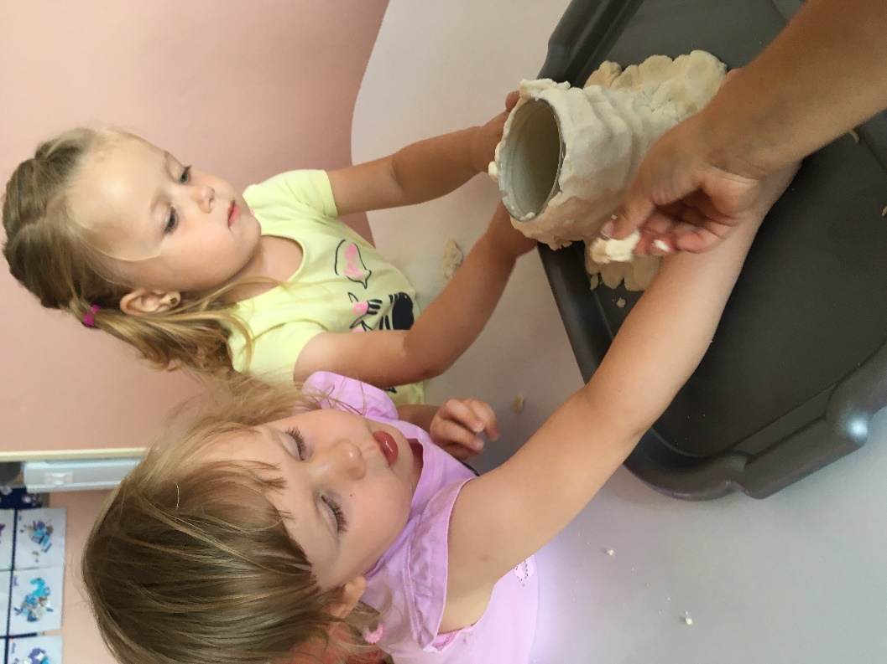

Środa 15.07

**Temat: „Kolorowe eksperymenty”**

1. **Eksperyment „Kolorowa kapusta”   
   Przebieg eksperymentu:** Dzieci samodzielnie przygotowują kolorową wodę w słoiczkach za pomocą barwników. Następnie umieszczają w niej liście kapusty pekińskiej. Stawiają hipotezy. Przez kolejne dni obserwują zachodzące zmiany.
2. **Zabawa badawcza „Tworzenie kolorów”:** Dzieci otrzymują „palety malarskie” przygotowane z kartek oraz płatków kosmetycznych, a także pipety i 3 podstawowe kolory zabarwionej wody. Zadaniem dzieci jest mieszanie kolorów poprzez nanoszenie zabarwionej wody na płatki kosmetyczne.

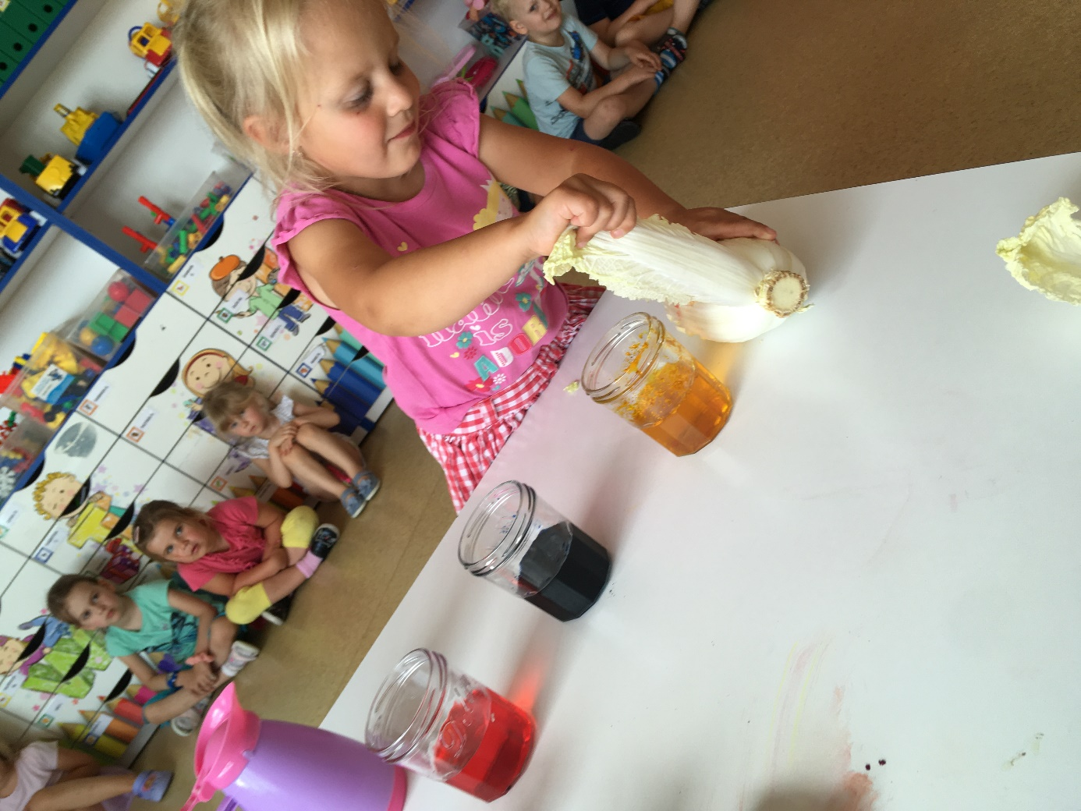

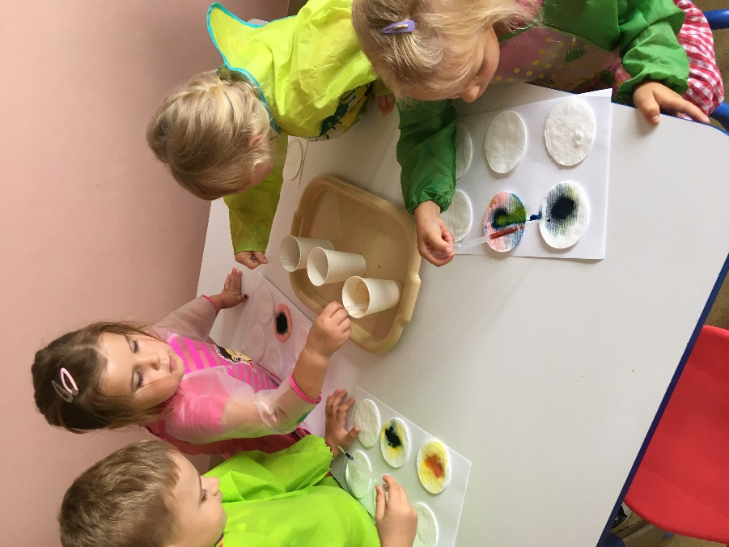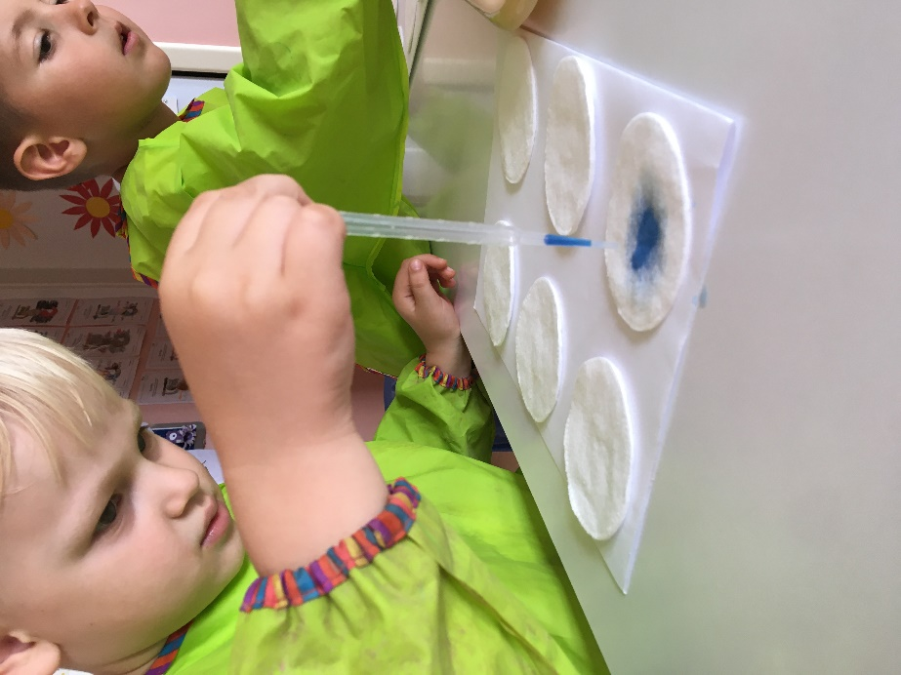

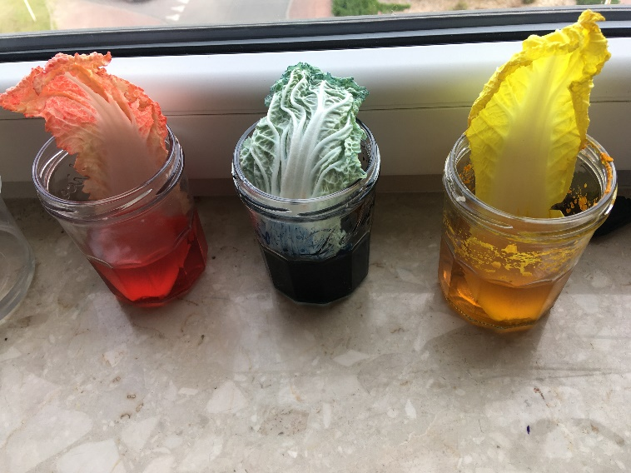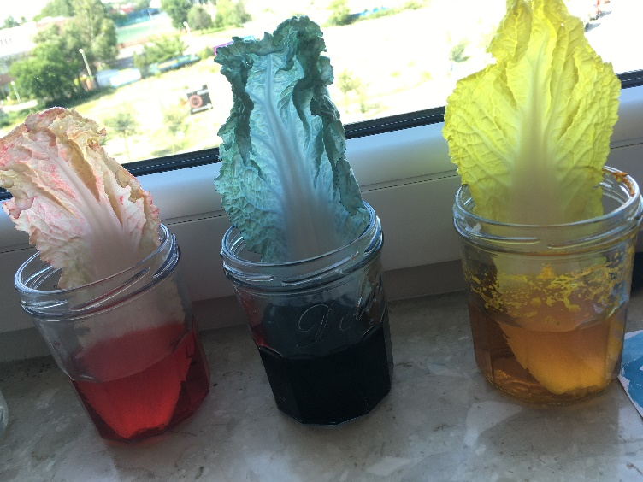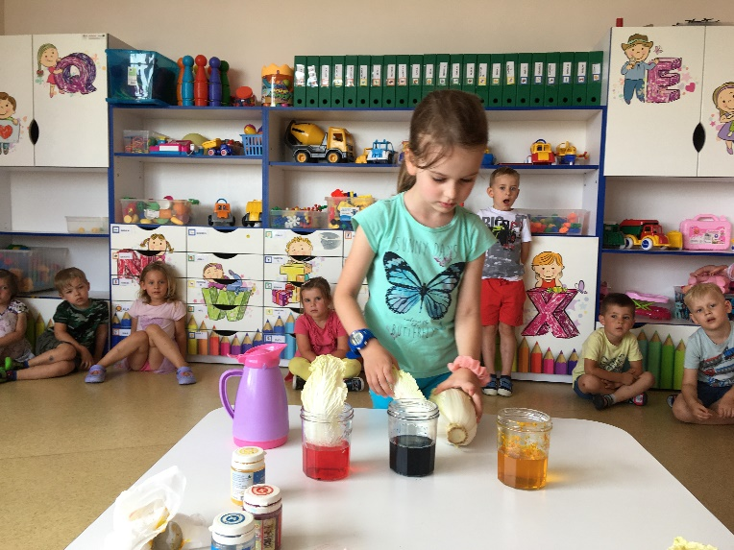

Czwartek 16.07

**Temat: „Lampa lawa i kolorowy deszcz”**

1. **Eksperyment „Lampa lawa”**

**Przebieg eksperymentu:** Dzieci do dzbanka z olejem wlewają wcześniej przygotowany czerwony barwnik. Obserwują zachodzące zmiany. Następnie każde dziecko wrzuca tabletkę musującą do przygotowanej „mikstury” i także obserwuje zmiany.

1. **Eksperyment „Kolorowy deszcz”**

**Przebieg eksperymentu:** Do pudelka wypełnionego wodą wlewamy piankę do golenia tworząc chmurę. Następnie dzieci za pomocą pipet wlewają kolorowe barwniki na chmurę i obserwują rozchodzące się w wodzie barwniki – „kolorowy deszcz”.

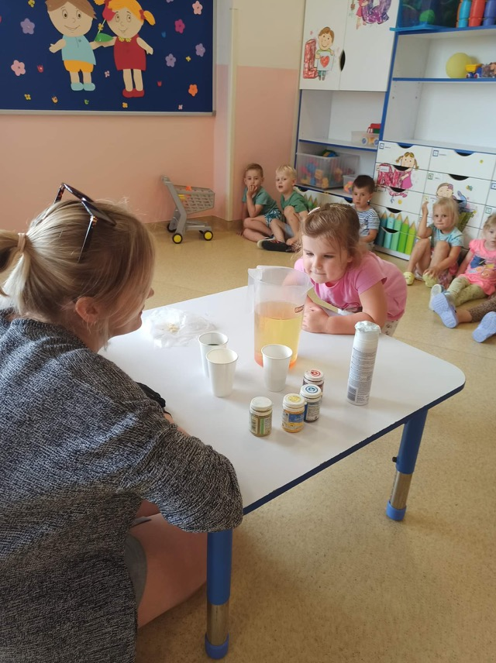

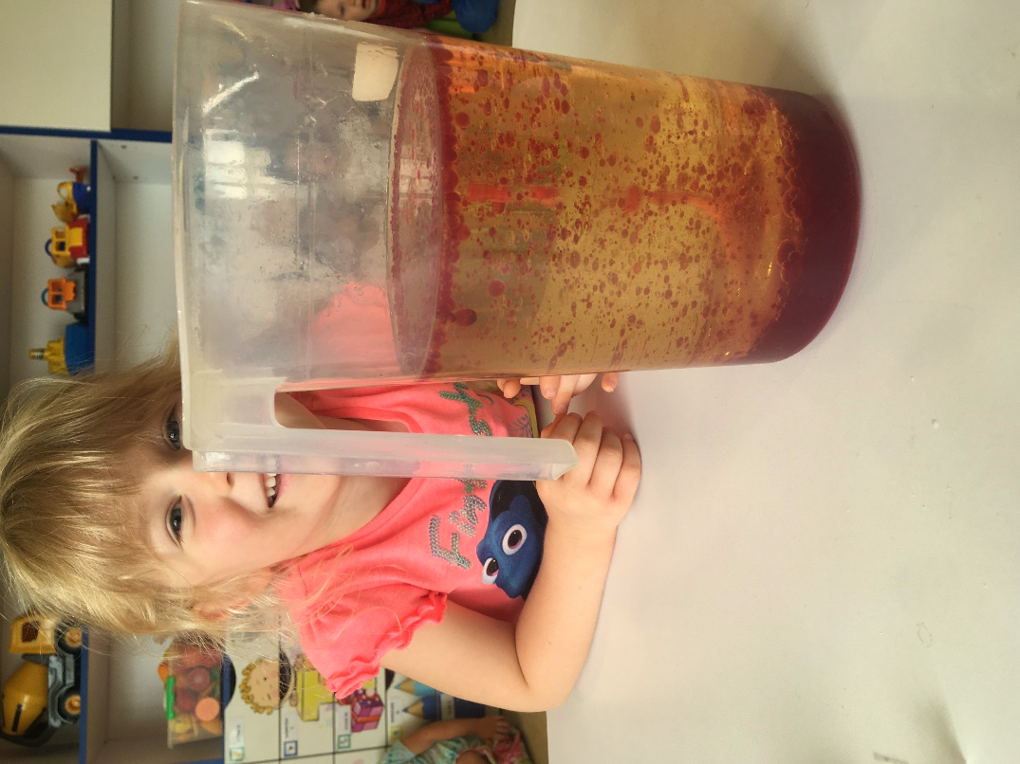

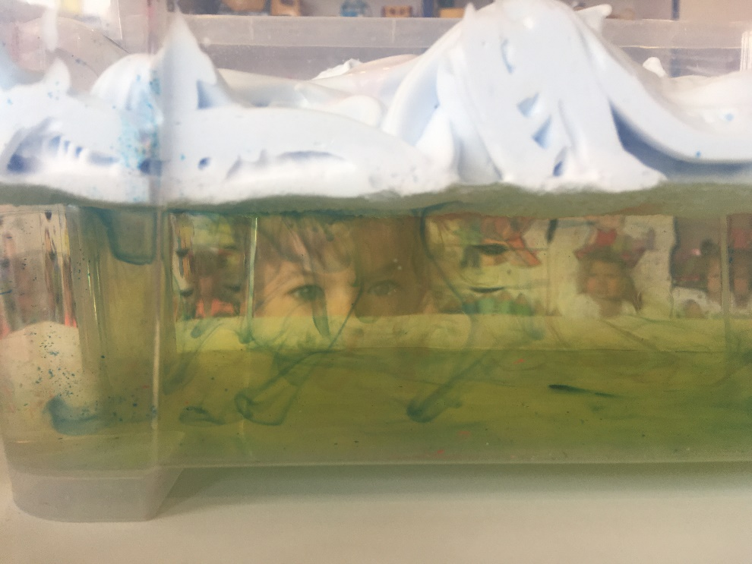

Piątek 17.07

**Temat:** **„Meduza w butelce”**

1. **„Meduza w butelce”**

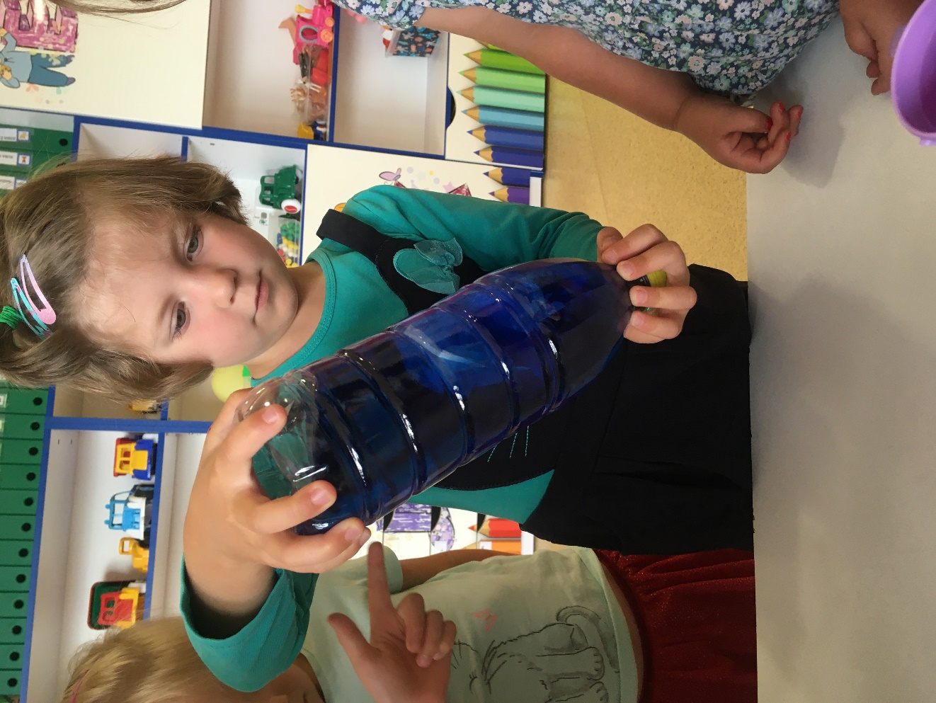**Przebieg zajęć:** Wspólnie tworzymy meduzę z foliowej torebki. Wlewamy do niej wodę i zawiązujemy tak aby woda nie wyciekała. Następnie przygotowujemy morze w butelce – barwimy wodę na niebiesko. Na koniec umieszczamy przygotowaną meduzę w butelce wypełnionej wodą i obserwujemy jak się porusza.

